Инструкция по работе с приложением «Материально-технические и информационные ресурсы»
Ввод информации об оснащении организации вводится в приложении «Материально-технические и информационные ресурсы». К группе технических средств относится оборудование, поставленное в образовательную организацию в соответствии с одним контрактом о его поставке.
Ввод ТСО, включая компьютерное оборудование
- В дереве объектов выбрать пункт « ТСО, включая компьютерное оборудование».
- При помощи правой кнопки мыши и команды «Добавить» контекстного меню (либо команды «Добавить» из основного меню) добавить объект «ТСО, включая компьютерное оборудование».
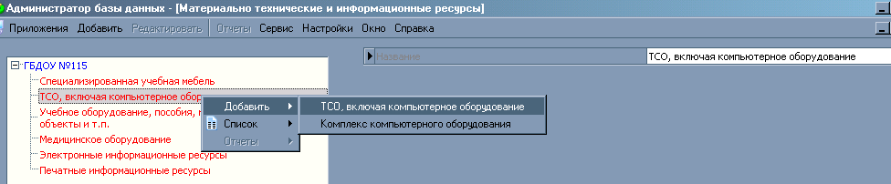
- В дереве появится пустая карточка объекта, в которой необходимо заполнить следующие поля:
  - Подгруппа (выбирается из списка)
  - Группа (вычисляемое поле)
  - Наименование (проставляется автоматически, при необходимости можно вручную изменить информацию)
  - Количество (шт.) (числовое поле заполняется вручную)
  - Год выпуска (поле заполняется вручную)
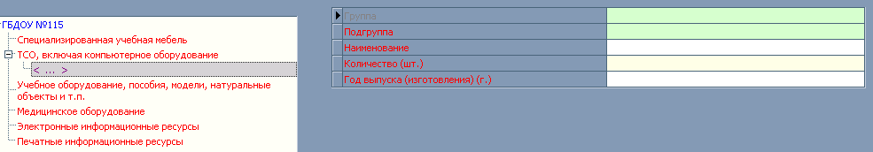

- Для каждой группы технических средств необходимо ввести инвентаризационные карточки для каждой единицы оборудования.
  - Выделите в дереве объектов группу оборудования.
  - При помощи правой кнопки мыши и команды «Добавить» контекстного меню (либо команды «Добавить» из основного меню) нужно добавить инвентаризационную карточку.

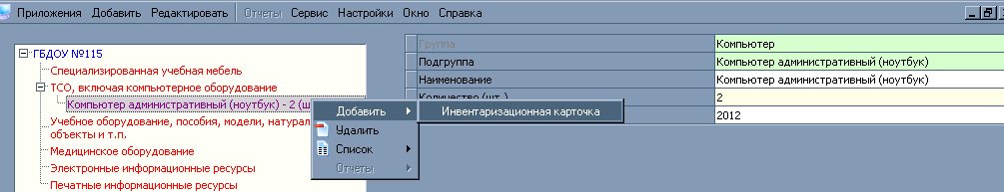
  - Заполнить в карточке на вкладке «Общая» следующие поля:
    - Инвентарный номер (поле заполняется вручную)
    - Правообладание (значение выбирается из списка)
    - Местонахождение (помещение) (значение выбирается из списка введенных помещений в приложении «Образовательная организация, здания, помещения)
    - Материально-ответственное лицо (значение выбирается из списка принятых в ОООД сотрудников)
    - Год выпуска (изготовления)
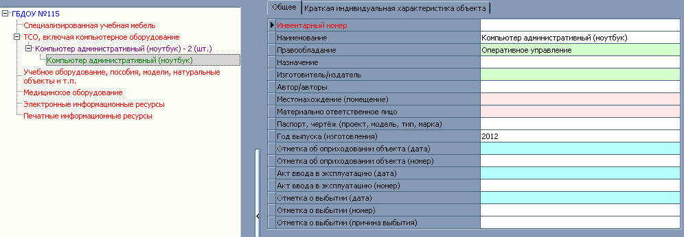

Ввод комплексов компьютерного оборудования

- После того, как будут введены все инвентаризационные карточки, необходимо ввести информацию об имеющихся комплексах компьютерного оборудования.
  - В дереве основных объектов выбрать пункт «ТСО, включая компьютерное оборудование»
  - При помощи правой кнопки мыши и команды «Добавить» контекстного меню (либо команды «Добавить» из основного меню) добавить объект «Комплекс компьютерного оборудования»

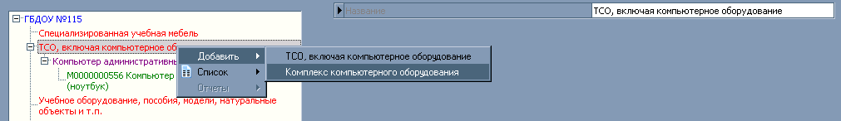

  - Заполнить в карточке компьютерного комплекса следующие поля:
- Группа комплекса компьютерного оборудования (значение выбирается из списка)
- Наименование (проставляется автоматически, при необходимости можно вручную изменить информацию)
- Год выпуска (изготовления) (поле заполняется вручную)
- Местонахождение (помещение) (значение выбирается из списка введенных помещений в приложении «Образовательная организация, здания, помещения»)
- Количество рабочих мест (числовое поле заполняется вручную)
- Подключение к локальной сети (значение да/нет выбирается из списка)
- Подключение к сети Интернет (значение да/нет выбирается из списка)
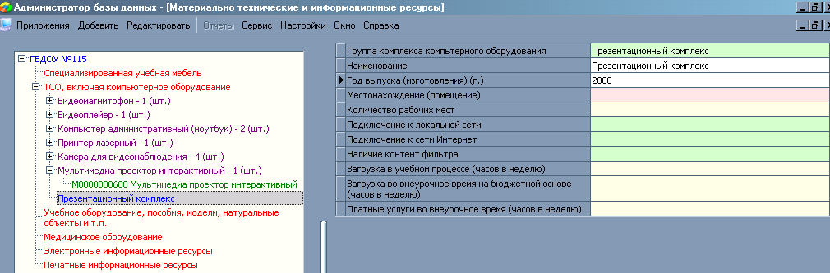

- Для каждого комплекса компьютерного оборудования необходимо добавить инвентаризационные карточки объектов.
  - При помощи правой кнопки мыши и команды «Добавить» контекстного меню (либо команды «Добавить» из основного меню) выбрать команду «Добавить инвентаризационную карточку».

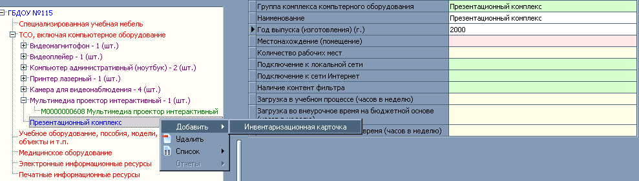

  - Появится окно выбора объектов, введенных ранее. При помощи кнопок управления добавьте в инвентаризационные карточки к компьютерному комплексу.
    - Кнопка с одинарной зеленой стрелкой – добавляет к компьютерному комплексу только выделенный объект.
    - Кнопка с двойной зеленой стрелкой - добавляет к компьютерному комплексу все доступные в списке объекты.
    - Кнопка с одинарной красной стрелкой – удаляет из компьютерного комплекса выделенный объект.
    - Кнопка с двойной красной стрелкой – удаляет из комплекса все объекты.

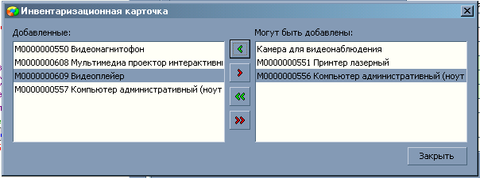

  - После того, как список объектов будет сформирован, нажмите кнопку «Закрыть» внизу окна. Информация об объектах будет добавлена в группу компьютерного комплекса.

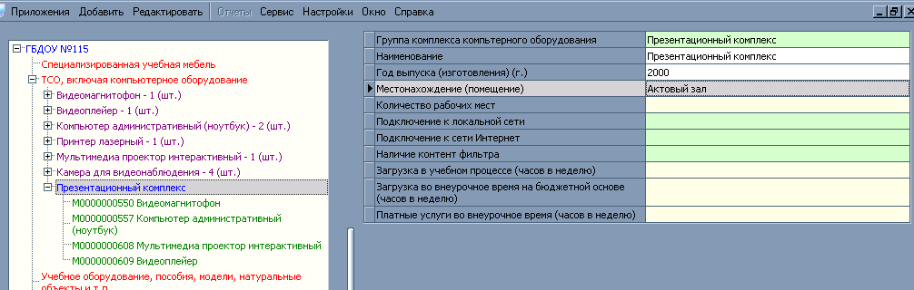

  - Таким образом, в дереве объектов будет отображаться вся информация о введенных ТСО, компьютерных комплексах и входящих в них объектах.

